桓仁满族自治县林业局
2015年度部门决算

目 录

第一部分 桓仁满族自治县林业局概况
- 主要职责
- 部门决算单位构成
第二部分 桓仁满族自治县林业局2015年度部门决算报表
- 2015年度收入支出决算表
- 2015年度收入决算表
- 2015年度支出决算表
- 2015年度公共预算财政拨款收入支出决算表
- 2015年度公共预算财政拨款基本支出决算表
- 2015年度一般公共预算财政拨款“三公”经费支出决算表
第三部分 桓仁满族自治县林业局2015年度部门决算情况说明

第一部分 桓仁满族自治县林业局概况

一、主要职责
（一）贯彻执行国家、省、市有关林业的法律、法规和方针、政策；拟订全县林业发展战略；制定林业中长期规划并组织实施；承担林业生态文明建设的有关工作。
（二）贯彻落实农村林业发展、维护农民经营林业合法权益的政策措施，指导、监督农村林地承包经营和林权流转，指导和调处林权纠纷、合同纠纷；指导乡镇林业站工作。
（三）组织、协调、指导、监督全县造林绿化工作。制定全县造林绿化的规划并组织实施；贯彻国家、省、市林业主管部门的造林补贴政策，制定全县造林补贴政策；指导公益林和商品林的培育；组织、协调开展全民义务植树和城乡绿化工作；组织、指导、监督退耕还林和坡耕地治理工作；组织、指导全县生态修复工作。
（四）承担全县森林资源保护监督管理的责任。组织全县森林资源调查、规划设计和动态监测；组织编制、审核森林采伐限额并监督执行。负责全县林木凭证采伐、木材运输、经营、加工等林政管理；组织、指导林地、林权管理，依法审核、审批征收、占用林地项目；组织护林队伍保护管理生态公益林和商品林；管理重点国有森林资源。
（五）组织指导陆生野生动植物资源的保护和合理开发利用。
（六）负责自然保护区、森林公园、湿地保护区的建设和管理。组织、协调全县湿地保护工作。
（七）组织、协调、指导、监督全县山区资源开发利用工作。制定林业产业发展规划，组织、指导森林和陆生野生动植物资源的保护、管理和合理开发利用；制定林业产业政策，引导林业产业结构的合理调整和林业资源的合理配置，指导科学合理地开发利用林地。
（八）组织、指导、监督全县森林防火工作；指导全县森林公安工作，监督管理森林公安队伍，指导、督办全县破坏森林资源案件，直接查处重大刑事、治安和行政案件；组织、指导、检查、监督林业有害生物的监测、预测预报和防治工作；指导林木种苗、森林植物及其产品的检疫工作；指导、管理种苗生产、经营，指导种子基地、苗圃建设工作。
（九）编制部门预算并组织实施，筹集、管理县级林业资金，监督全县林业资金的管理和使用；监督管理国有林业资产；审核重点林业建设项目；检查监督全县林业基金征收管理工作；负责指导、监督林业系统财务审计工作；负责全县林业统计工作。
（十）组织开展林业技术培训、咨询、服务、指导等科技工作，组织科研攻关项目及林业技术开发和推广应用。
（十一）制定全县农村能源发展规划，并组织实施。
（十一）承办县政府交办的其他事项。

二、部门决算单位构成
纳入桓仁满族自治县财政林业局局2015年部门决算编制范围的二级预算单位包括：
1.桓仁满族自治县林业局本级
2. 桓仁满族自治县森林公安分局
- 桓仁满族自治县山区综合开发办公室
- 桓仁满族自治县木材检查总站
- 桓仁满族自治县林业勘测设计队
6. 桓仁满族自治县人民政府农村能源办公室
7. 桓仁满族自治县林业工作总站
- 桓仁满族自治县林业总场
- 桓仁满族自治县林业技术推广中心
10.桓仁满族自治县林业种苗管理站
11.桓仁满族自治县林业综合服务中心
12.桓仁满族自治县森林病虫害防治检疫站
13.桓仁满族自治县青山保护局

第二部分 桓仁满族自治县林业局2015年度部门决算 公开报表
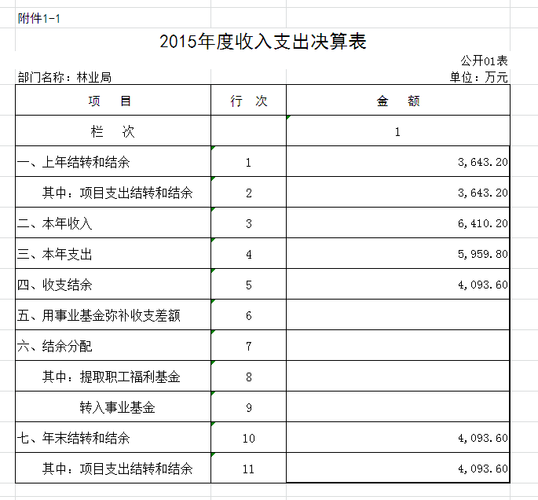
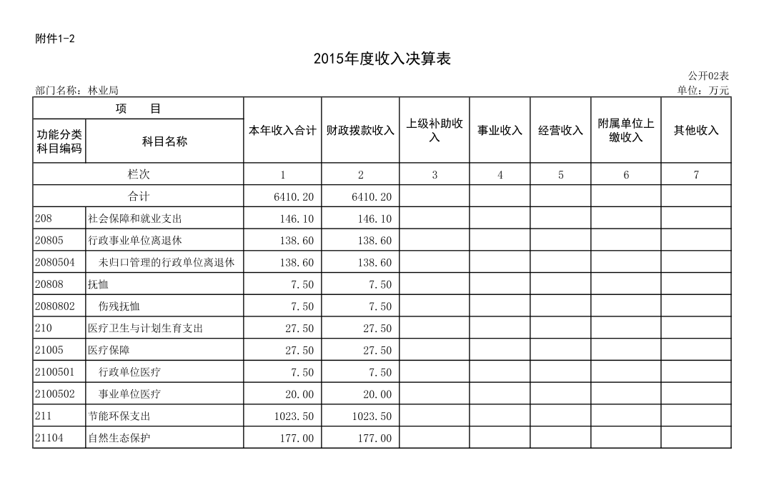
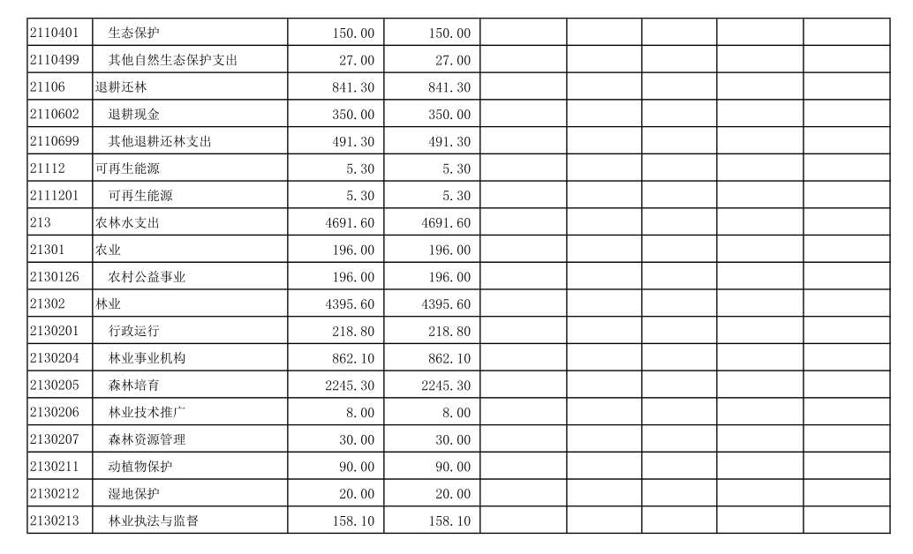
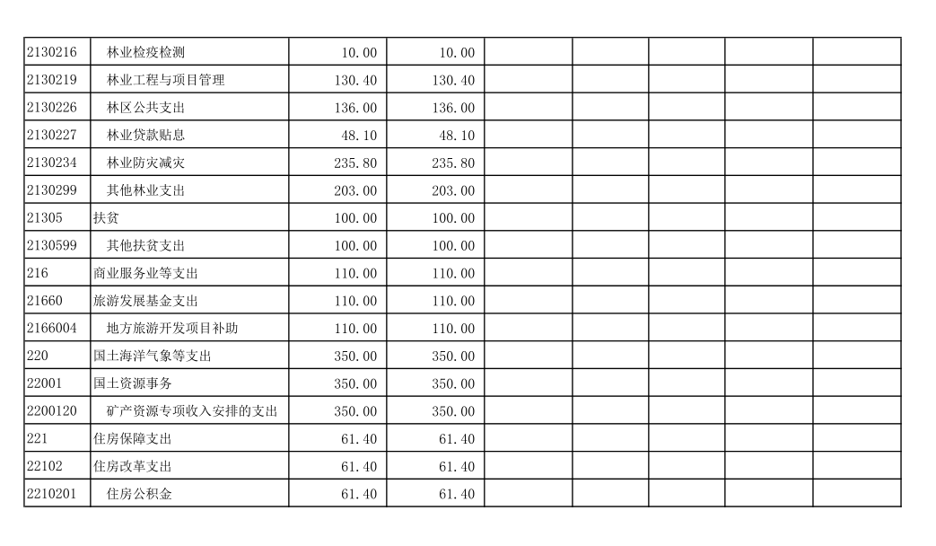
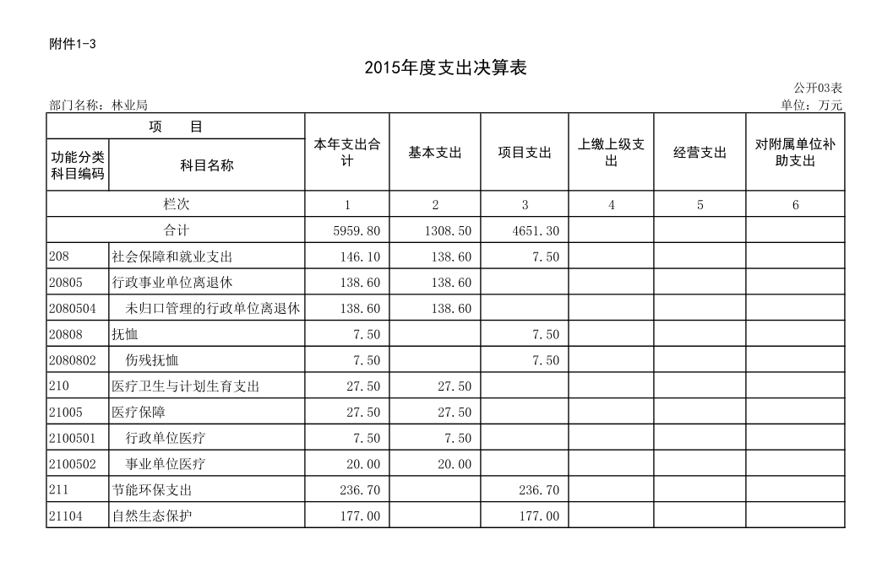
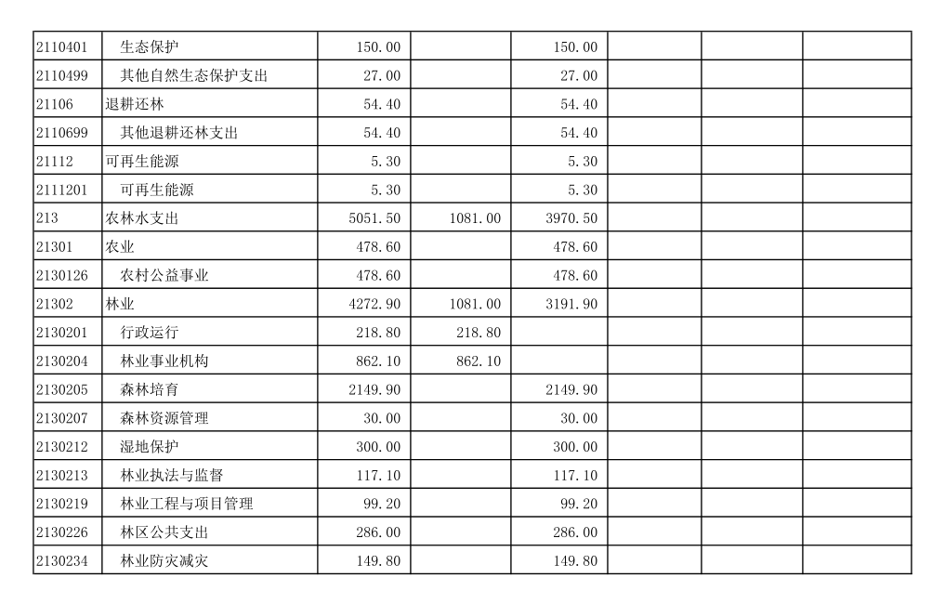
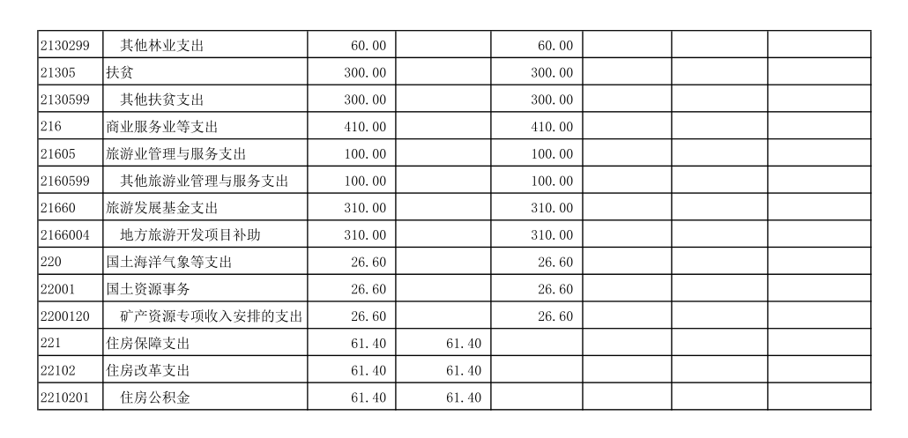

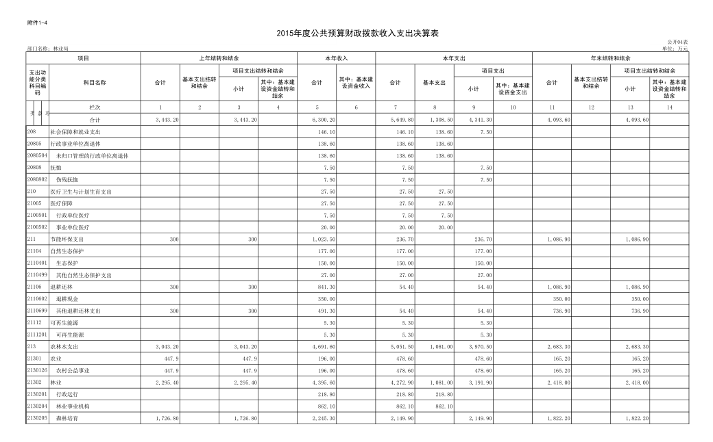
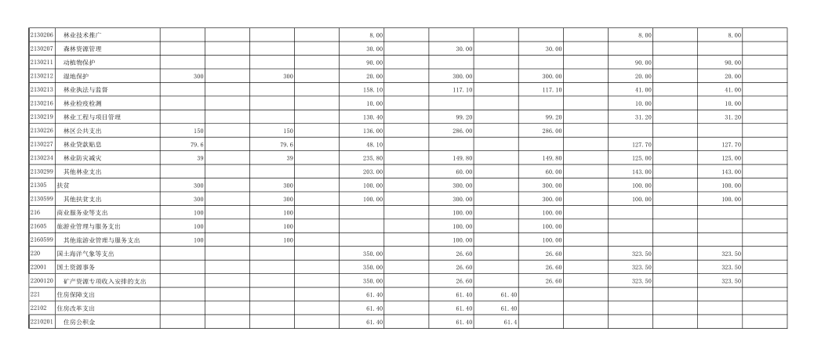
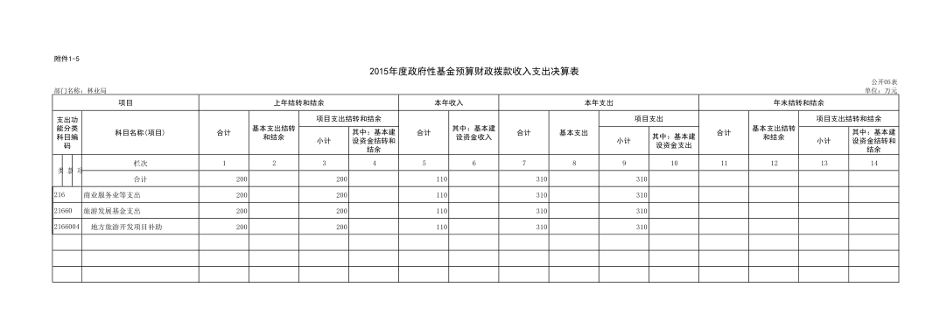
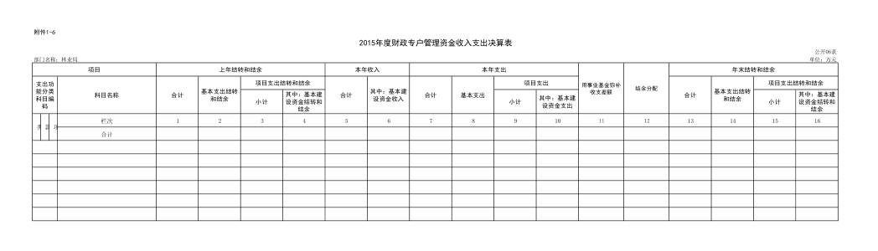

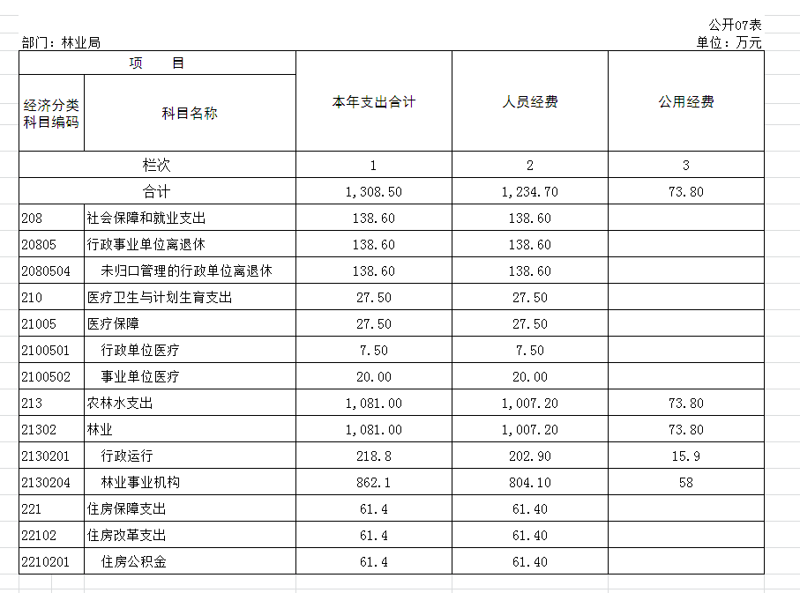
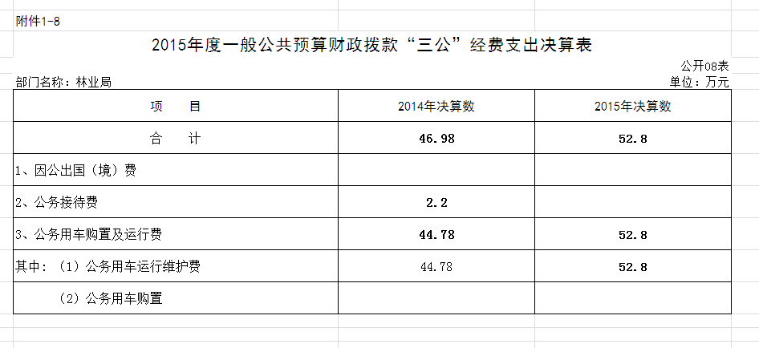
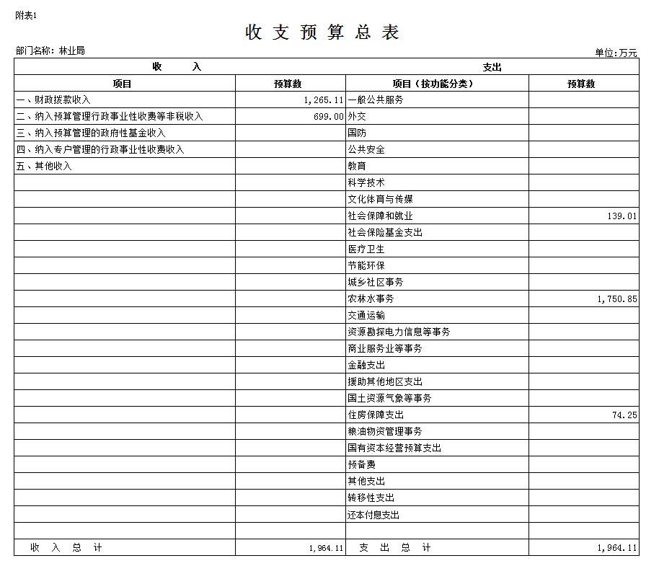
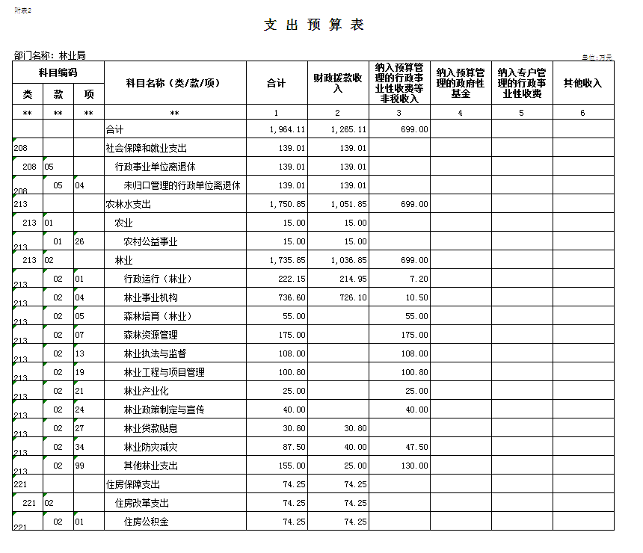
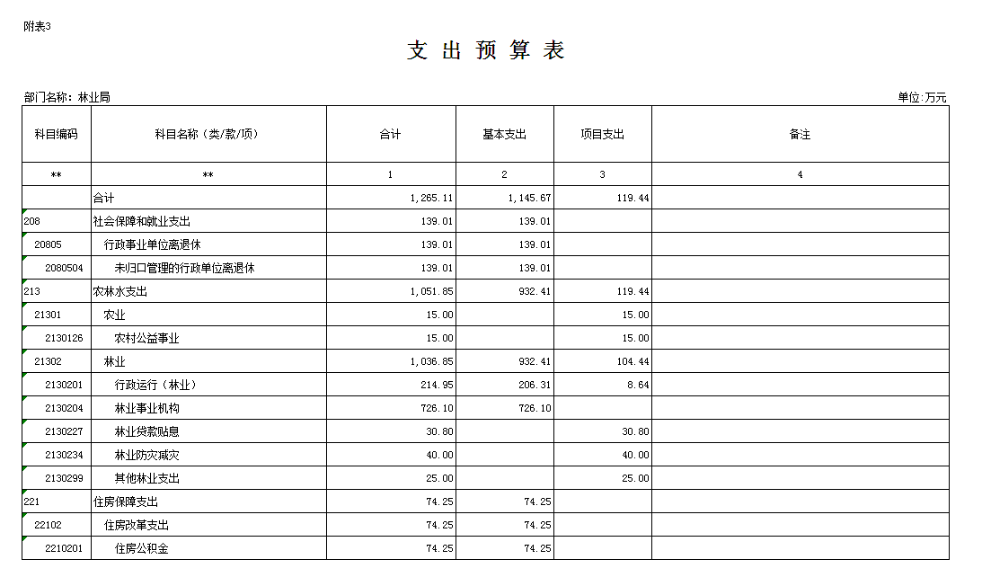
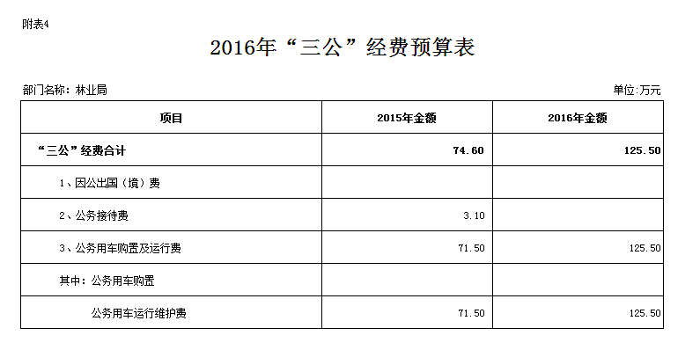
第三部分 桓仁满族自治县林业局2015年度部门决算 情况说明

一、收入支出决算总体情况
（一）收入总计6410.2万元，包括：
1.财政拨款收入6410.2万元。
（二）支出总计5959.8万元，包括：
1.基本支出1308.5万元。
2.项目支出4651.3万元。
（三）年末结转和结余450.4万元
主要是专项资金未验收支出等原因形成的结余。
二、公共预算财政拨款支出决算情况
（一）总体情况
公共预算财政拨款支出决算反映桓仁满族自治县林业局2015年整体公共预算财政拨款支出情况，既包括使用当年公共预算财政拨款发生的支出，也包括使用以前年度公共预算财政拨款结转和结余资金发生的支出。2015年度公共预算财政拨款支出5959.8万元，其中：基本支出1308.50万元，项目支出4651.3万元。
三、公共预算财政拨款“三公”经费支出决算情况
2015年度公共预算财政拨款安排的“三公”经费支出52.8万元，其中：公务接待费0万元，公务用车购置及运行维护费52.8万元。
1.公务用车购置及运行维护费52.8万元，公务用车运行维护费52.8万元。2015年末公务用车保有量9辆。

